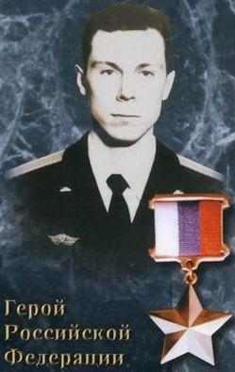
Испокон веков героями считались люди, которые ярко и наиболее полно демонстрируют лучшие из лучших черт и качеств, составляющих и определяющих характер наших соотечественников. Подвиги и свершения героев живут в памяти поколений, становятся символом мужества, горячей любви к Родине, готовности к ее защите.
Лейтенант Козин Алексей Владимирович - выпускник Казанского танкового училища, свою офицерскую службу начал в дивизии оперативного назначения Северо-Кавказского округа внутренних войск МВД России.
5 сентября 1999 года в ходе боевых действий в Республике Дагестан подразделение, которому был придан танк под командованием лейтенанта А.В. Козина, получило задачу эвакуировать из-под огня военнослужащих и сотрудников органов внутренних дел заблокированных в районе населенного пункта Дучи. Небольшой отряд под прикрытием танка Т015, выдвигаясь в указанный район, оказался под перекрестным огнем боевиков. В ходе завязавшегося боя пехота залегла. Танк продолжал движение, приближаясь к окруженным военнослужащим и сотрудникам внутренних дел, уничтожая укрепленные позиции боевиков.
В результате выстрела из гранатомета кумулятивный снаряд прошил борт танка, вследствие чего получили ожоги лица и множественные осколочные ранения наводчик танковой пушки и заряжающий. Не покидая горящую машину, экипаж под командованием лейтенанта А.В. Козина вел прицельный огонь из танковой пушки и пулемета, нанося ощутимый урон противнику. Оценив обстановку, офицер решил не рисковать жизнями своих подчиненных, приказав раненым членам экипажа отойти в тыл и доложить о подбитом танке.
Оставшись один, продолжал вести бой с бандитами, огнем пулемета он прикрывал отход подчиненных, отражал попытки боевиков захватить боевую машину. Противник осаждал поврежденный танк, ведя шквальный огонь из противотанковых средств и стрелкового оружия. Возможности подойти к танку и оказать помощь не было. Отважный офицер вел бой до тех пор пока пуля вражеского снайпера не оборвала его жизнь.
Его смелые и решительные действия дали необходимое время для отхода раненых танкистов. Ценой своей жизни он сохранил жизни своих подчиненных.
За мужество и героизм, проявленные при ликвидации незаконных вооруженных формирований в Северо-Кавказском регионе, лейтенанту Козину Алексею Владимировичу Указом Президента РФ №1494 от 12.11.1999 г. присвоено звание Героя Российской Федерации (посмертно).
В доме №60 по проспекту Х.Ямашева, где вырос Алексей Козин, сегодня проживает его мама – Лариса Александровна.

По словам женщины, ее сын уже в детстве решил, что станет танкистом. «Как-то мы проходили с ним мимо танкового училища, и курсант-старшекурсник подарил моему мальчику оловянную фигурку танка. С того самого момента сын просто начал грезить службой в танковых войсках», – вспоминает Лариса Александровна.
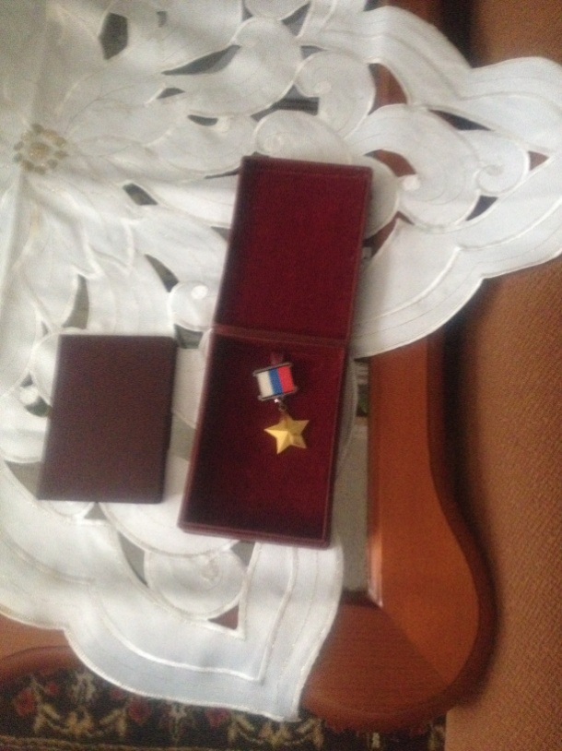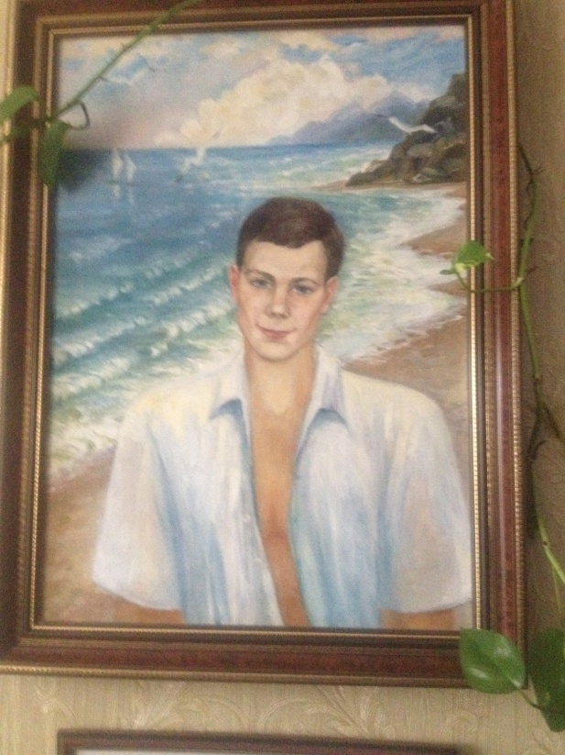
Имена героев - в названиях улиц и площадей, а их неувядаемые образы - в бронзе и граните, а главное - в человеческих сердцах. Герои Советского Союза и Герои Российской Федерации – гордость страны! Олицетворяя лучшие черты российского народа, они умело сочетали и сочетают доблесть и мужество с высоким мастерством, талантом. Их подвиги и достижения бесценное духовное богатство, источник вдохновения для дальнейшего укрепления экономического и оборонного могущества Родины. Честь и слава Героям!
Информацию подготовили учащиеся 10 б класса, СОШ№49
(вручили открытку от главы Администрации Ново-Савиновского р-на Алибаева Т.Л, взяли интервью у матери -Ларисы Александровны. Материал обработали: Закирова Алина,Мусина Диляра, Макарова Рената, Макарова Анастасия)

